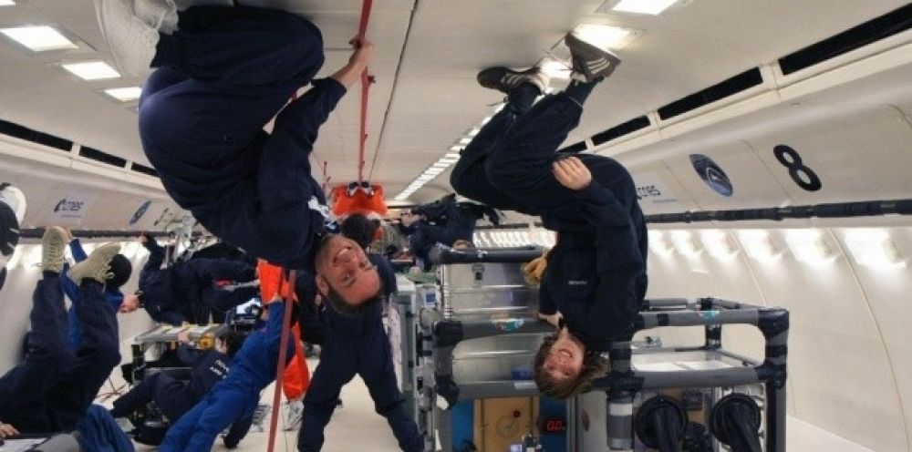***« Le lycée des Flandres au décollage »***

Au mois de mai de l’année dernière, les élèves de l’atelier scientifique du lycée ont répondu à l’appel à projet du CNES concernant la compagne de vol en impesanteur. Ils devaient imaginer des expériences simples à tester dans l’AIRBUS A310 0G de la société NOVESPACE pour mettre en évidence les effets de l’absence apparente du poids.

Fin juin, ils apprenaient que leur projet était retenu pour la campagne 2020 et qu’ils pourront faire voler leurs expériences en impesanteur au cours de la première semaine du mois de mai 2020.

Ils ne leur restent plus qu’à préparer les expériences sélectionnées avant le grand décollage !!

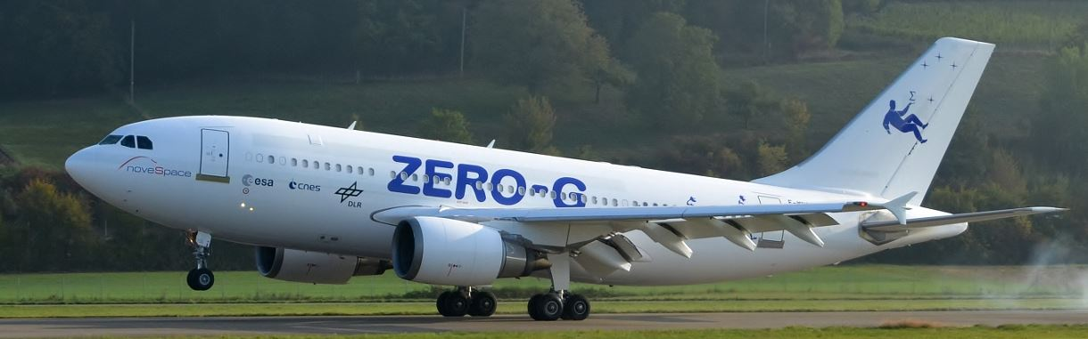L’équipe est constituée de 9 élèves provenant de différentes classes. Ils ont constitué 4 groupes et se sont répartis les expériences à concevoir.

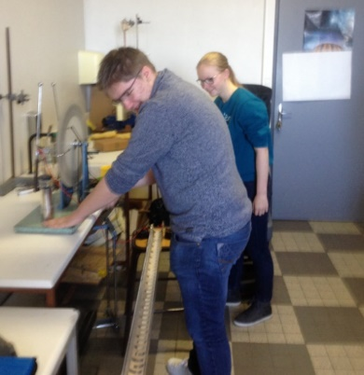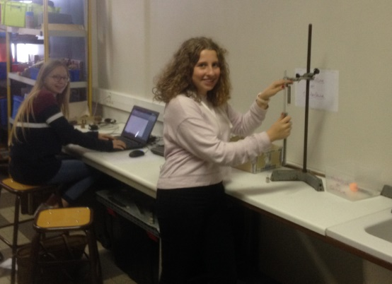Deux élèves de 2nd travaillent actuellement sur la poussée d’Archimède, deux autres élèves de 1ière étudient les phénomènes magnétiques, un autre binôme de 1ière STI2D conçoit un accélérateur de bille et 3 élèves de TSTI2D travaillent sur l’aérodynamisme.

